Php注意实现：

php可以跟html嵌套使用，在使用php语言时，需要将代码外用<?php 内容?>括起来

布尔型真为1 假为空

编写格式种类：

简短风格：

<? echo”<p>My php</p>”; ?>

Script风格：

<script language=”php”>

Echo “<p>My php</p>”;

<script>

ASP风格：

<% echo ” <p>My php</p>”; %>

常用代码实例

简单的提交数据：

Demo1.php:

<meta http-equiv=”Content-Type”content=”text/html;charset=GBK”>

<form method=”post” action=”Demo2.php”>

姓名：<input type=”text” name=”username” value=”123”/>

<input type=”submit” value=”提交”/>;

<form>

Demo2.php:

<?php

echo $_POST[‘uesrname’];

?>

解析：method=”post/get”要与 post:将与指定的action服务器地址建立联系，一旦建立，将数据发送给指定服务器。Type=”submit”提交按钮，将数据提交到Web服务器。$_POST[‘username’] 将上一张表单的value值提取出来;

常用代码：

echo =>echo “111”输出内容 返回：void无返回值

print =>printf “111”输出内容 返回值：整型 echo print “222”->2221

printf()和sprintf()是C语言模式 =>printf(“我%d岁了”,1);

常用类型标识符：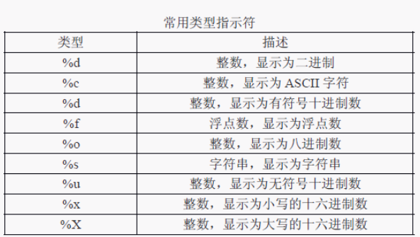

$temp =>创建变量，自动类型,类型转换(float)$temp

$temp=$double =>隐式转换，$temp的值与类型等于$double变量

$temp=_POST[‘name’] =>将上一张表单中指定name的value指赋值给$temp；

函数：

Gettype($temp) =>获得类型，返回$temp类型

Settype($temp，“类型”) =>类型转换，参数一变量，参数二转换类型

Insert($temp) =>判断变量是否存在,存在返回1，不存在返回空

Unsert($temp) =>销毁变量，将$temp变量移除

Empty($temp) =>检查是否非空，返回值布尔型

is_int($temp) =>类型判断,判断是否为Int性，is_double/string….

Intval($temp) =>临时转换,返回$temp的int型，$temp本身不变,intval()/floatval()/strval();

Define(“name”,value) =>定义name为value， 一旦被定义不能再次更改；